Crear aplicación para la gestión de la capacitación de los trabajadores del Centro Meteorológico de Sancti Spíritus. El sistema debe permitir añadir los trabajadores del centro a la base de datos, de cada trabajador se debe tener : id, número de identidad, dirección, municipio, nombre, cargo, especialidad, grupo. Se debe tener en cuenta que cargo, especialidad, se deben poder agregar nuevos valores en cualquier momento por lo cual el sistema debe permitir la insercción en estas categorías. El sofware debe permitir la gestión de la acciones de capacitación disponibles para todos los trabajadores del centro de cada acción se tiene: id, acciones, año, año inicio, cumplimiento, mes fin, mes inicio, tipo acción, trimestre, lugar , modo de formación , responsable. Se debe tener en cuenta que lugar , responsable se deben poder agregar nuevos valores en cualquier momento por lo cual el sistema debe permitir la insercción en estas categorías. También la app debe permitir la vinculación de acción de capacitación a cada trabajador y debe generar reportes de capacitación trimestrales, semestrales, anuales.

**Entre los modos de formación que pueden ser utilizados para la capacitación y desarrollo de los trabajadores en las entidades están los siguientes:**

1. Adiestramiento Laboral

2. Curso de habilitación

3. Curso de perfeccionamiento

4. Curso de promoción

5. Cursos de posgrado

6. Entrenamientos en el puesto de trabajo

7. Diplomado

8. Maestría

9. Especialidad

10. Doctorado

11. Taller

12. Seminario

13. Conferencia

14. Autopreparación

15. Otros modos de formación

**PLAN ANUAL DE CAPACITACIÓN Y DESARROLLO**

Objetivo: Este Modelo tiene como objetivo la confección del Plan Anual de

Capacitación y Desarrollo.

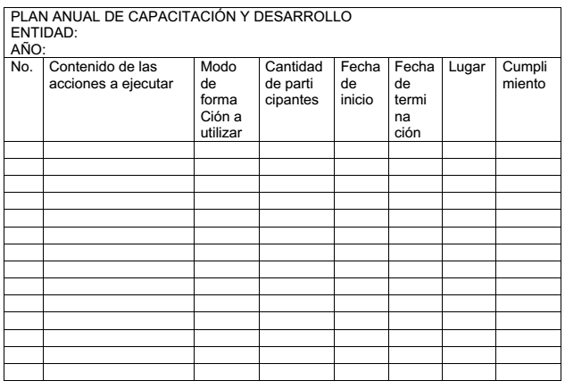

Instrucciones para el llenado del Modelo para la confección del Plan Anual de Capacitación y Desarrollo

Responsable: Se elabora por el especialista que atiende la actividad de capacitación del centro y es aprobado por el jefe de la entidad.

**Descripción:**

Nombre de la entidad: Se indica el nombre del centro.

Año: Se señala el período al que corresponde el plan confeccionado.

No: Número de la acción de capacitación y desarrollo

Contenido de las acciones a ejecutar: Se denominan de forma explicita el contenido de cada una de las acciones a ejecutar.

Modos de formación a utilizar: Definen la vía, el método a utilizar, mediante el cual se lleva a cabo la acción formativa y se clasifican de la manera siguiente:

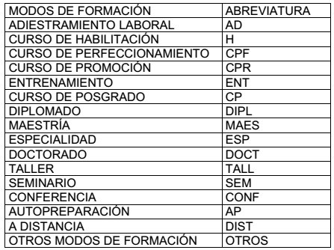

Cantidad de participantes: El número de trabajadores que se proyectan participen en cada acción de capacitación.

Fecha de inicio: Fecha propuesta de inicio de cada acción.

Fecha de terminación: Fecha propuesta de terminación de cada acción.

Lugar: Se nombra la entidad donde se desarrollará la acción de capacitación y desarrollo.

Cumplimiento: Se consigna lo real, es decir si se cumplió en la fecha programada si se cumplió en otro trimestre o si la acción está incumplida.

Pie del modelo: Se pone el nombre, cargo y firma del que confeccionó y del que aprobó el plan, así como la fecha de ambas acciones.

